Εργασία στο μάθημα

Στατιστική Υπολογιστική

Μέλη ομάδας:
Κωνσταντίνος-Ραφαήλ Μαύρος ΑΕΜ: 3145
Δημήτριος Νιζάμης ΑΕΜ: 3191

Παρακάτω τα επιστημονικά ερωτήματα που θέσαμε:
- Επηρεάζει το οικογενειακό εισόδημα τη συχνότητα που τρώνε οι πελάτες στο εστιατόριο;
- Επηρεάζει το οικογενειακό εισόδημα το κόστος που επιθυμούν οι πελάτες για το ορεκτικό;
- Έχει σχέση η επιθυμία για απλή ή κομψή διακόσμηση ανάλογα με το φύλο των πελατών;
- Υπάρχει σχέση του ταχυδρομικού κώδικα της κατοικίας με το οικογενειακό εισόδημα των πελατών;
- Επηρεάζει ο ταχυδρομικός κώδικας της κατοικίας των πελατών με την πρόθεση τους να επισκέπτονται το εστιατόριο;
- Υπάρχει σχέση μεταξύ του ποσού που θέλει να ξοδέψει ο κάθε πελάτης με την ενδυμασία που επιθυμεί να έχουν οι σερβιτόροι ;

- Επηρεάζει το οικογενειακό εισόδημα τη συχνότητα που τρώνε οι πελάτες στο εστιατόριο;

Αρχικά, θέλαμε να χαρτογραφήσουμε τα εισοδήματα της πόλης για να δούμε που κυμαίνεται το εισόδημα των πελατών. Παρακάτω η υλοποίηση του εργαλείου hmisc:
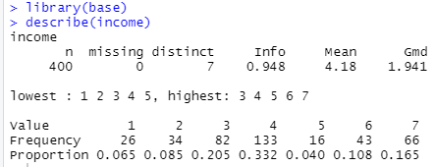
Στο frequency, βλέπουμε πόσοι ανήκουν σε κάθε κατηγορία και στο proportion τι ποσοστό του δείγματος καταλαμβάνουν.
Και ο κώδικας για το σχήμα:
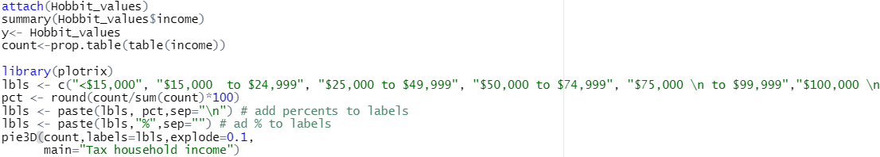
Και η έξοδος της συνάρτησης pie3D:

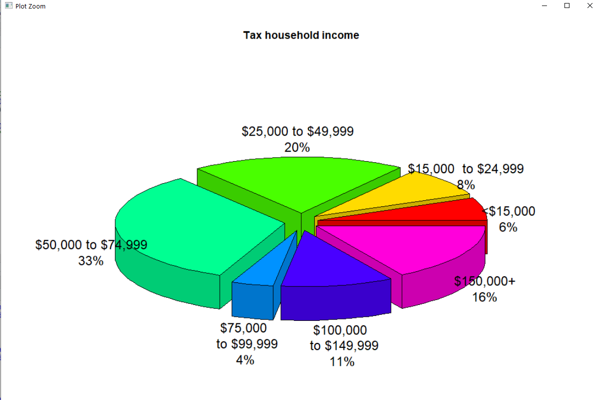

Παρατηρούμε ότι ένα μικρό ποσοστό πολιτών έχει χαμηλό εισόδημα (Το 14% έχει εισόδημα κάτω των $25.000 ετησίως), ενώ πάνω από το 50% των πολιτών έχει εισόδημα μεταξύ $25.000-$75.000.
Τέλος σχεδόν 1 στους 3 πολίτες έχει υψηλό εισόδημα (>$75.000).

- Επηρεάζει το οικογενειακό εισόδημα το κόστος που επιθυμούν οι πελάτες για το ορεκτικό;
Για το δεύτερο ερώτημα, συγκρίναμε το οικογενειακό εισόδημα των πελατών με την μέση τιμή που επιθυμούν να έχει το ορεκτικό. Έτσι ο ιδιοκτήτης θα έχει μια ολοκληρωμένη εικόνα για την τιμή του ορεκτικού ανάλογα με την ομάδα εισοδήματος του κάθε πελάτη.
Έτσι δημιουργήσαμε ένα boxplot για να βρούμε την μέση τιμή του ορεκτικού ανά ομάδα εισοδήματος:

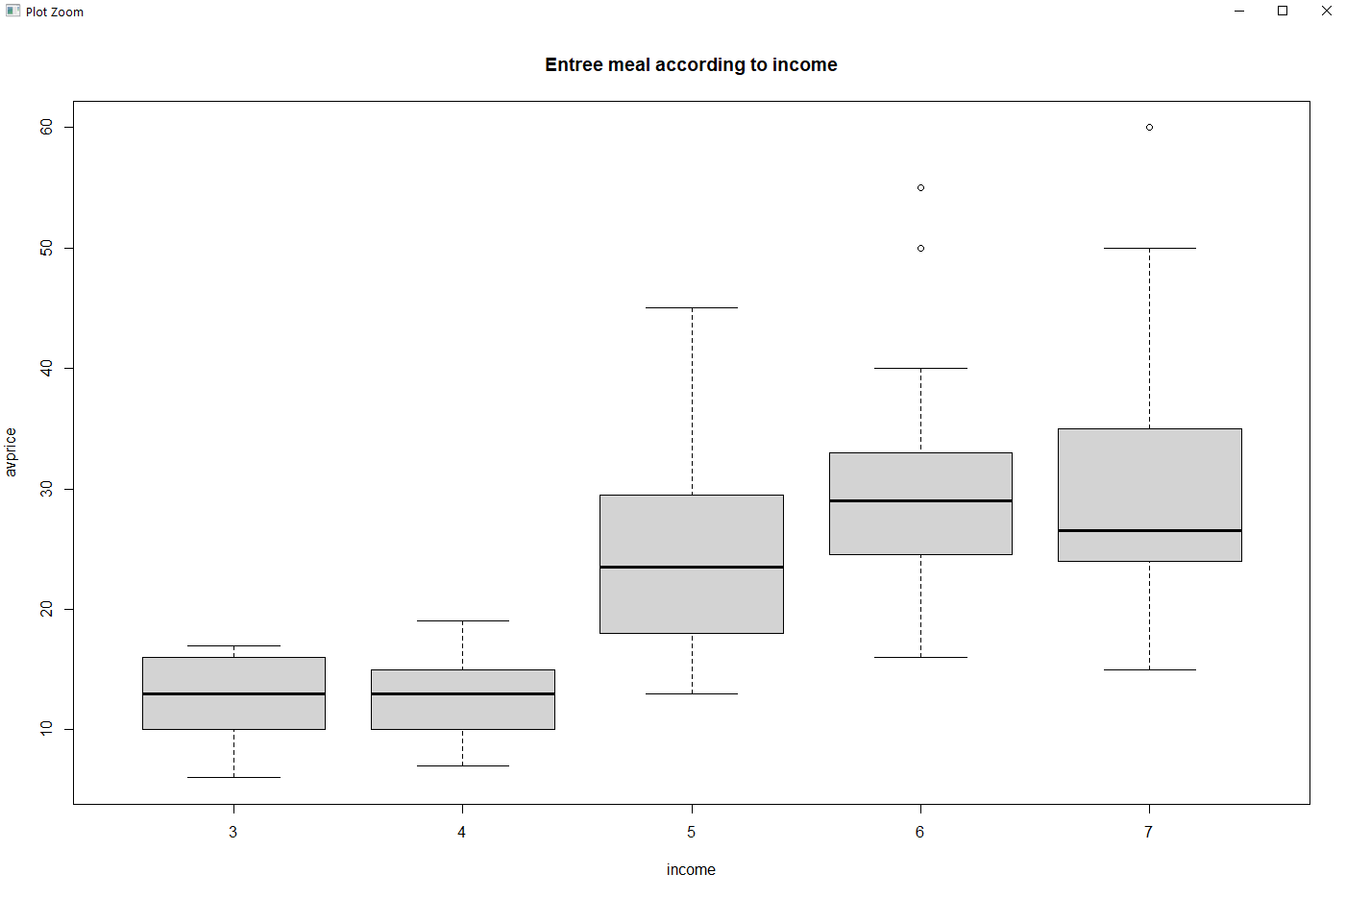

Από το παραπάνω διάγραμμα παρατηρούμε ότι οι χαμηλοεισοδηματίες (<$25.000) δεν επιθυμούν καθόλου ορεκτικό, η μεσαία τάξη εισοδήματος (ομάδες 3 και 4) επιθυμούν το ορεκτικό να κοστίζει περίπου $12-$13
H 5η ομάδα ($75.000-$99.000) επιθυμεί περίπου $25 ορεκτικό.
Τέλος οι ομάδες 6 και 7 (>$100.000) επιθυμούν το ορεκτικό να κοστίζει περίπου $29-$30.
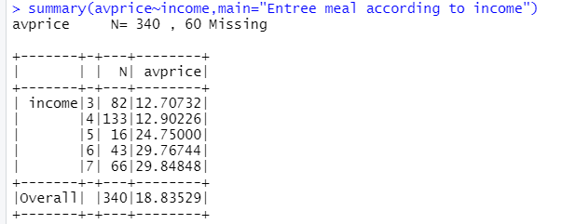
Λαμβάνοντας υπόψη τα παραπάνω ο ιδιοκτήτης ανάλογα με τη ομάδα πελατών θα θέλει να απευθυνθεί, θα αποφασίσει αν θα βάλει ορεκτικό και ποια θα είναι η τιμή του. Στη συνέχεια, θέλαμε να δούμε αν οι δύο μεταβλητές έχουν στατιστικά σημαντική σχέση και κάναμε έλεγχο συσχέτισης δύο μεταβλητών με την μέθοδο Pearson. Έστω : Οι μεταβλητές δεν έχουν στατιστικά σημαντική συσχέτιση.
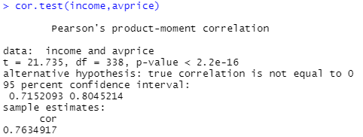
Από τον παραπάνω έλεγχο παρατηρούμε ότι η p-value είναι πολύ κοντά στο 0 και άρα η μηδενική υπόθεση απορρίπτεται, δηλαδή η συσχέτιση στο εισόδημα είναι στατιστικά σημαντική.

- Έχει σχέση η επιθυμία για απλή ή κομψή διακόσμηση ανάλογα με το φύλο των πελατών;

Στη συνέχεια, συγκρίναμε αν έχει σχέση η επιθυμία για απλή ή κομψή διακόσμηση με το φύλο των πελατών.
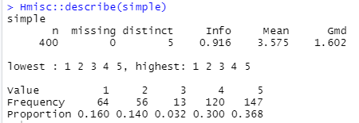

Και ο κώδικας για την σχηματική αναπαράσταση:
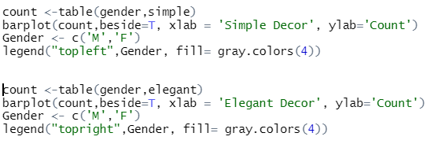
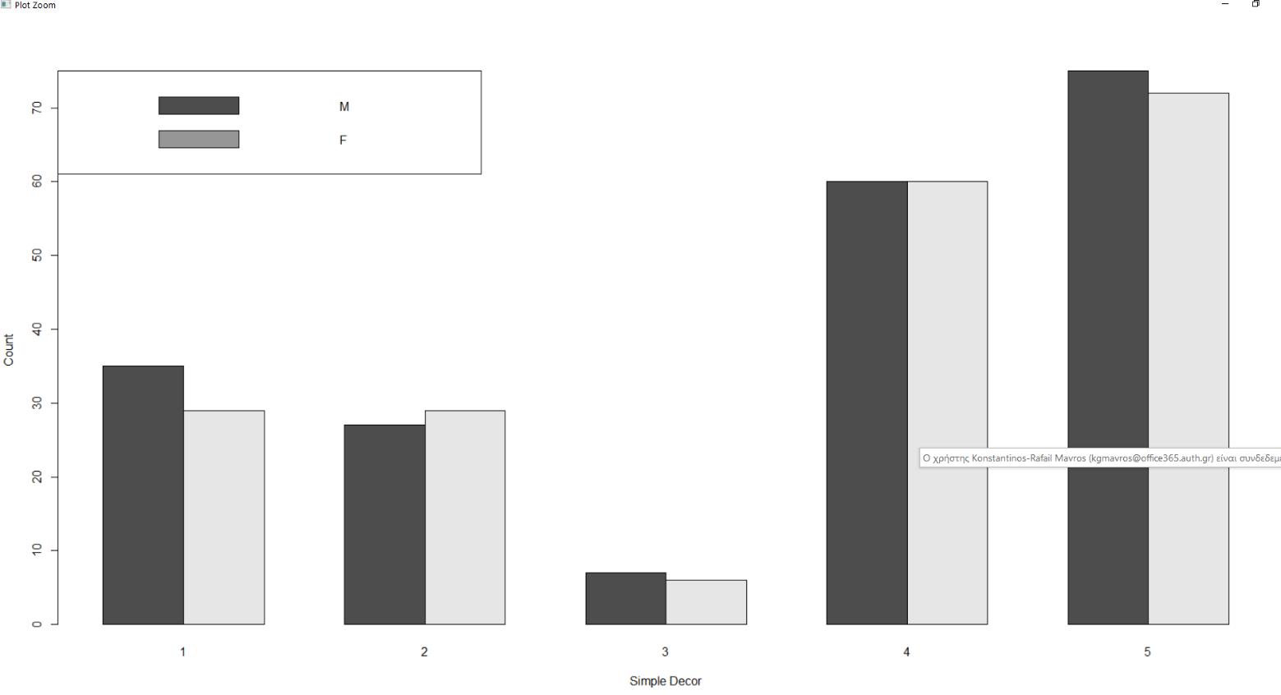
Στο παραπάνω σχήμα φαίνεται να μην έχει κάποια επιρροή το φύλο στη διακόσμηση. Παρ' όλα αυτά το μεγαλύτερο ποσοστό προτιμά απλό decor (4: Somewhat Prefer, 5: Very Strongly Prefer). Αντίστροφα για τη κομψή διακόσμηση παρατηρούμε ότι το μεγαλύτερο ποσοστό δεν την προτιμά. Κάτι που δείχνει την εγκυρότητα της έρευνας και των απαντήσεων .

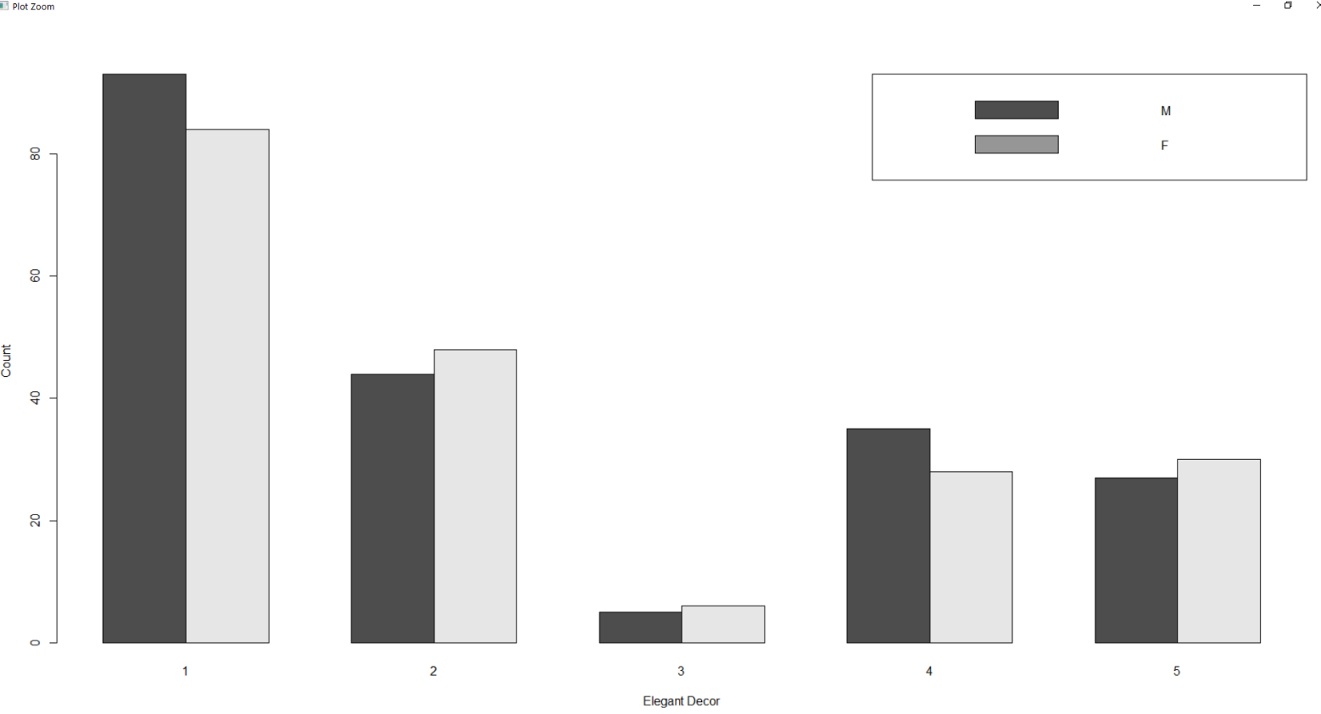

- Υπάρχει σχέση του ταχυδρομικού κώδικα της κατοικίας με το οικογενειακό εισόδημα των πελατών;

Ένα άλλο ζήτημα που θα απασχολήσει τον ιδιοκτήτη του εστιατορίου είναι να διαλέξει τη περιοχή που θα ανοίξει το εστιατόριο του. Έτσι, πήραμε τους ταχυδρομικούς κώδικες της πόλης και τα εισοδήματα των πολιτών υλοποιήσαμε το hmisc στη μεταβλητή zipcode για να δούμε που κατοικούν οι περισσότεροι που πήραν μέρος σε αυτήν την έρευνα και κάναμε το παρακάτω barplot.
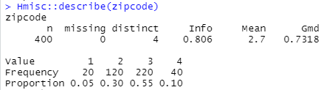
Το 55% του δείγματος κατοικεί στο zipcode C!
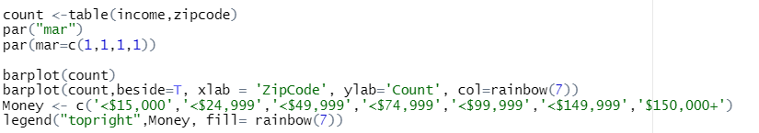

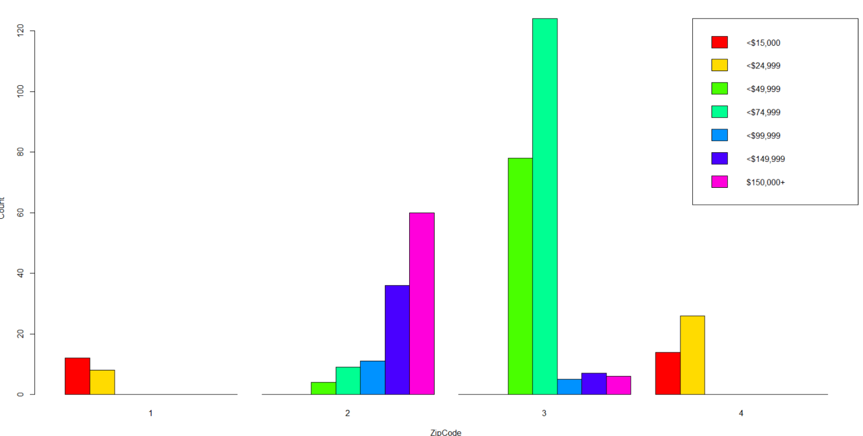
Από το παραπάνω σχήμα φαίνεται ότι η περιοχή Α και Δ (1 και 4 στο σχήμα) είναι περιοχές που φιλοξενούν πολίτες με τα δύο χαμηλότερα εισοδήματα. Η περιοχή Γ (3 στο σχήμα) είναι κατά κύριο λόγο κατοικία πολίτων που ανήκουν στην μεσαία τάξη (ετήσιο εισόδημα $25.000-$75.000) ενώ περιέχει και ένα μικρό ποσοστό πολιτών με υψηλότερα εισοδήματα. Στην περιοχή Β (2 στο σχήμα) κατοικούν πολίτες στο μεγαλύτερο ποσοστό με τα δύο υψηλότερα εισοδήματα.
Λαμβάνοντας υπόψη τις παραπάνω πληροφορίες ο ιδιοκτήτης μπορεί να αποφασίσει την περιοχή που θα ανοίξει το εστιατόριο του ανάλογα το κοινό το οποίο θέλει να προσελκύσει.

5) Επηρεάζει ο ταχυδρομικός κώδικας της κατοικίας των πελατών την πρόθεση τους να επισκέπτονται το εστιατόριο;
Ένα παρόμοιο ερώτημα με το προηγούμενο είναι η πρόθεση των κατοίκων να στηρίξουν το εστιατόριο ανάλογα με την περιοχή που κατοικούν. Ο λόγος που επιλέξαμε αυτό το ερώτημα, είναι ότι και σε σχέση με το προηγούμενο ερώτημα ο ιδιοκτήτης θα μπορεί να δει ποιες περιοχές (και αφού υπάρχει και σχέση μεταξύ περιοχής και εισοδήματος, άρα και ποιες κατηγορίες εισοδήματος) είναι πρόθυμες να στηρίξουν την προσπάθεια του. Έτσι κάναμε και ένα παρόμοιο barplot με το παραπάνω για να είναι ευκολοδιάκριτη η διαφορά και να μπορούν να συγκριθούν μεταξύ τους. Ο κώδικας του barplot:

barplot(count,beside=T, xlab = 'Patronize', ylab='Count', col=rainbow(4), names.arg=c("Very Unlikely","Somewhat Unlikely","Neither Likely Nor Unlikely","Somewhat Likely", "Very Likely"))
ZipCode <- c('A','B','C','D')
legend(title="Zip Code", "topright",ZipCode, fill= rainbow(4))

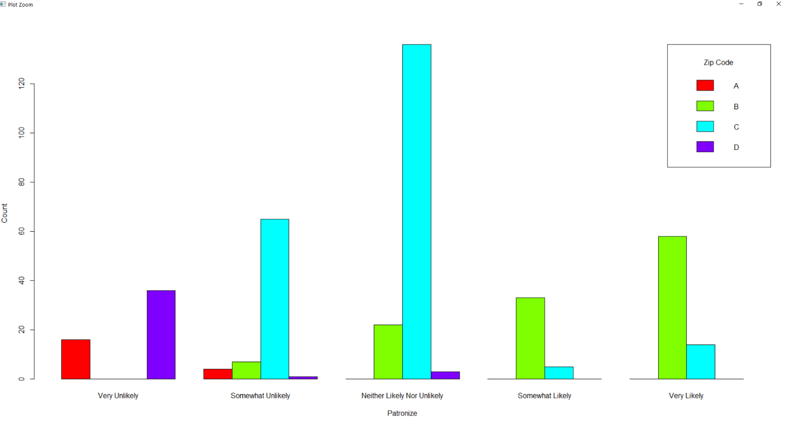
Παρατηρείτε ότι οι περιοχές με zipcode Α και Δ που όπως γνωρίζουμε από το παραπάνω ερώτημα είναι περιοχές που φιλοξενούν πολίτες με τα δύο χαμηλότερα εισοδήματα δεν είναι σχεδόν καθόλου διατεθειμένες να στηρίξουν ένα ενδεχόμενο άνοιγμα εστιατορίου στην περιοχή τους (κάτι που είναι φυσιολογικό αν λάβει κανείς υπόψη τα οικονομικά δεδομένα τους). Για την περιοχή Γ ,όπου έχουμε το μεγαλύτερο δείγμα, οι απόψεις διίστανται. Από το διάγραμμα φαίνεται ότι το μεγαλύτερο ποσοστό είναι ουδέτερο, ένα άλλο σημαντικό μέρος του δείγματος τείνει να είναι αρνητικό και μόνο ένα μικρό ποσοστό είναι θετικό να στηρίξει αυτή τη προσπάθεια. Τέλος, βλέπουμε ότι στη περιοχή Β όπου κατοικούν οι πιο οικονομικά ευκατάστατοι υπάρχει μεγάλη προθυμία να υποστηρίξουν το εστιατόριο και μόνο ένα μικρό ποσοστό είναι ουδέτερο και αρνητικό.
Τα συμπεράσματα που βγαίνουν από το παραπάνω διάγραμμα και σε σύγκριση με αυτού του προηγούμενου ερωτήματος, είναι ότι σίγουρα ο μελλοντικός ιδιοκτήτης του εστιατορίου πρέπει να αποφύγει τις περιοχές Α και Δ, καθώς δεν υπάρχει ούτε πρόθεση, ούτε οικονομική δυνατότητα να το στηρίξουν. Η περιοχή Γ παρόλο που είναι οικονομικά ευκατάστατη δεν δείχνει να έχει και την ίδια πρόθεση, οπότε θεωρείται μία μέτρια λύση. Η ιδανική λύση, όπως όλα δείχνουν είναι η περιοχή Β, καθώς έχει όλα όσα χρειάζεται ο καταστηματάρχης μας.

6) Υπάρχει σχέση μεταξύ του ποσού που θέλει να ξοδέψει ο κάθε πελάτης με την ενδυμασία που επιθυμεί να έχουν οι σερβιτόροι ;
Συνήθως, ανάλογα με το ποσό που ξοδεύει ένας πελάτης σε ένα προϊόν ή μια επιχείρηση, έχει και περισσότερες απαιτήσεις. Έτσι, θέλαμε να δούμε εάν στο δείγμα μας, το ποσό επηρεάζει την ενδυμασία των σερβιτόρων.

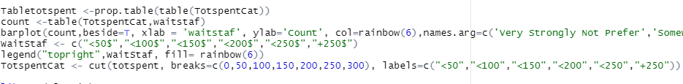

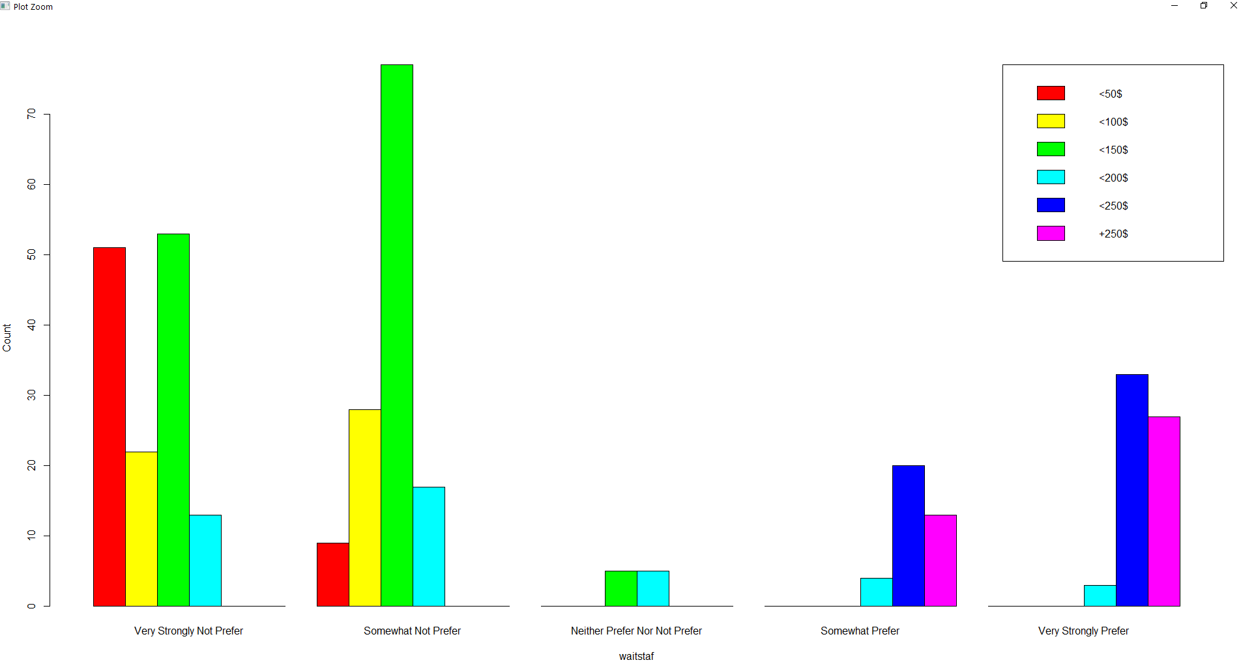
Όσοι ξοδεύουν μηνιαίως κάτω από $150 είτε μάλλον δεν επιθυμούν είτε δεν επιθυμούν καθόλου (εκτός από ένα πολύ μικρό ποσοστό που ξοδεύει $150 και είναι ουδέτερο για την ενδυμασία). Την κατηγορία που ξοδεύει λιγότερα από $200 μηνιαίως την συναντάμε σε όλες τις κατηγορίες της μεταβλητής waitstaf, ωστόσο το μεγαλύτερο ποσοστό αυτής δείχνει να μην επιθυμεί το σμόκιν για την ενδυμασία των σερβιτόρων. Οι δύο τελευταίες κατηγορίες (<$250 και +$250) στο μεγαλύτερο τους ποσοστό σίγουρα προτιμούν σμόκιν και σε μικρότερο ποσοστό μάλλον προτιμούν, οπότε εάν ο μελλοντικός ιδιοκτήτης μας στοχεύει σε αυτό το κοινό θα πρέπει να παρέχει σμόκιν για τους σερβιτόρους του.

Επιπλέον έλεγχοι:
Ελέγξαμε δύο αριθμητικές μεταβλητές ως προς τις διακυμάνσεις τους με τη μέθοδο var.test
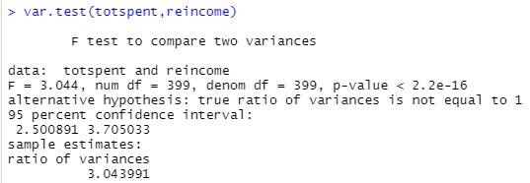
Από την τιμή της p-value διαπιστώνουμε ότι είναι πολύ μικρή και άρα η μηδενική υπόθεση της ισότητας των διακυμάνσεων απορρίπτεται, δηλαδή οι δύο διασπορές έχουν στατιστικά σημαντική διαφορά.
Tο αποτέλεσμα του ελέγχου (ratio of variances) το οποίο είναι ο λόγος του var(totspent)/var(reincome), καταλαβαίνουμε ότι η μεταβλητή totspent έχει τριπλάσια διακύμανση από το reincome και αν είχαμε τις κρίσιμες τιμές του δείγματος είχαμε έναν εναλλακτικό τρόπο να απορρίψουμε τη μηδενική υπόθεση.
Παρακάτω, κάναμε το διάγραμμα διασποράς στις μεταβλητές totspent και avprice και θέλουμε να βρούμε μία ευθεία που να περιγράφει κατάλληλα τη σχέση ανάμεσα σε αυτές τις δύο μεταβλητές.
Στην περίπτωση μας, η εξαρτημένη μεταβλητή είναι η avprice ,η τιμή του ορεκτικού, που εξαρτάται από την totspent που είναι το συνολικό ποσό που επιθυμούν να ξοδέψουν οι πελάτες.
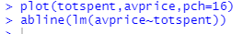
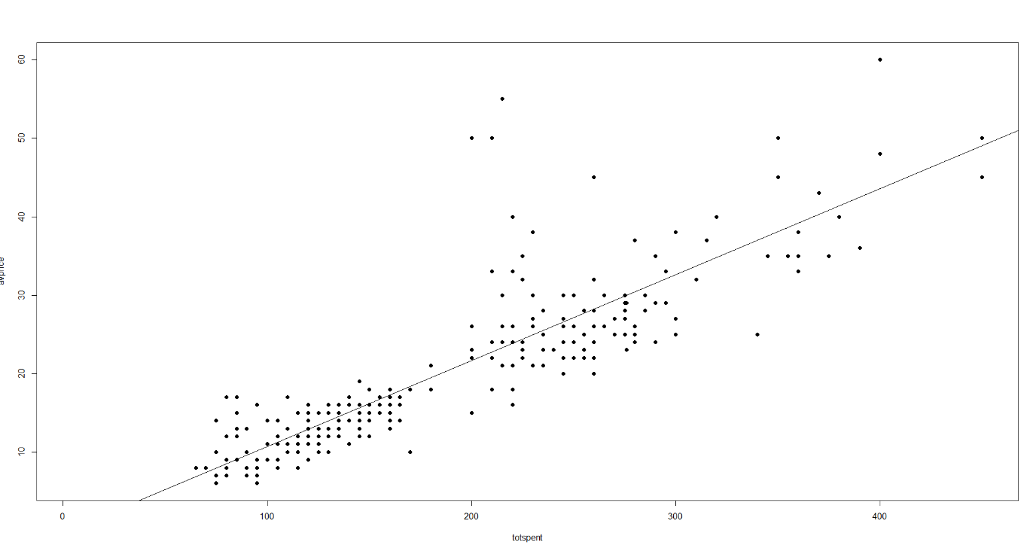
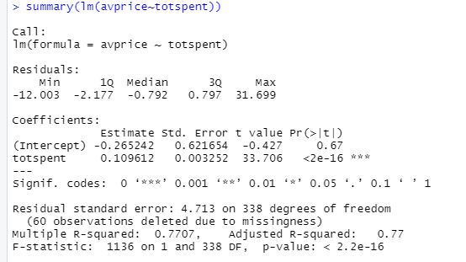
Από τα παραπάνω, βγαίνουν τα εξής πορίσματα:
- Από την απόλυτη τιμή των καταλοίπων βλέπουμε ότι έχουμε μεγάλα κατάλοιπα τα οποία έχουν και μεγάλη διαφορά μεταξύ τους, κάτι που δείχνει κακή προσαρμογή.
- Μόνο ο ένας συντελεστής είναι στατιστικά σημαντικός, καθώς p=0.00.. << 0.05 δηλαδή συνεισφέρει σημαντικά στην ερμηνεία της εξαρτημένης μεταβλητής.
- Το γραμμικό μοντέλο, εξηγεί το 77% (από την Multiple R-Squared) τη μεταβλητότητα της avprice.

Μοντέλα:

Αρχικά ξεκινήσαμε με την κατασκευή απλών μοντέλων. Στο πρώτο μοντέλο συνδυάσαμε τις μεταβλητές avprice και totspent, με την totspent να είναι η ανεξάρτητη μεταβλητή μας και την avprice να είναι η εξαρτημένη, καθώς το πόσα θα ξοδέψει για ορεκτικό ένας πελάτης, εξαρτάται από το ποσό που είναι διατεθειμένος να ξοδέψει μηνιαίως.

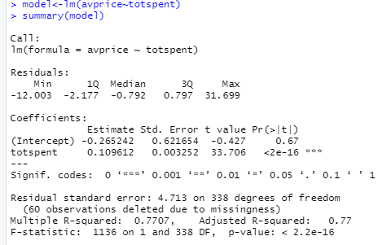
Από το παραπάνω μοντέλο καταλαβαίνουμε ότι:
- Έχουμε μεγάλη διακύμανση στα κατάλοιπα (min=12 και max=31.7 σε απόλυτες τιμές), κάτι που δείχνει κακή προσαρμογή.
- Από τη στήλη estimate διαπιστώνουμε ότι avprice = -0.265 + 0.109*totspent.
- O συντελεστής totspent είναι στατιστικά σημαντικός αφού p<0.001 και άρα μικρότερο του 0.05.
- Από τη μεταβλητή Multiple R-Squared καταλαβαίνουμε ότι το μοντέλο εξηγεί τη μεταβλητότητα της avprice κατά 77%.
- Τέλος, η τιμή της p-value που είναι κοντά στο 0 δηλώνει ότι το υπόδειγμα συνεισφέρει σημαντικά στην ερμηνεία της εξαρτημένης μεταβλητής.

Στο επόμενο μοντέλο, χρησιμοποιήσαμε τη συνάρτηση cut για να δώσουμε τις τιμές Α,B,C,D στο zipcode και να ερμηνεύσουμε καλύτερα τα αποτελέσματα.
ZipcodeCut <- cut(zipcode, breaks=c(0,1,2,3,4), labels=c("A","B","C","D"))
Δημιουργήσαμε το μοντέλο για συνδυασμό των μεταβλητών ZipcodeCut και reincome
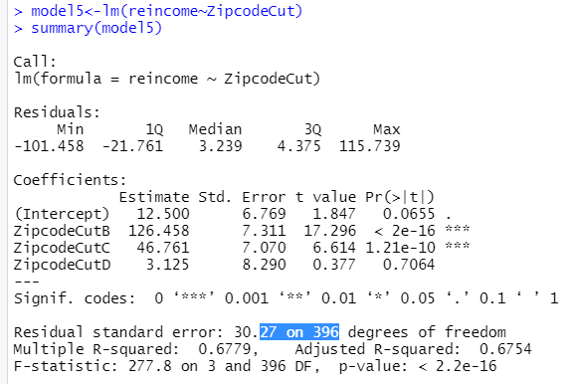
- Δεν παρατηρείται μεγάλη διαφορά στα κατάλοιπα.
- Από τα coefficients, μόνο οι περιοχές B και C δείχνουν να συνεισφέρουν στην ερμηνεία της εξαρτημένης μεταβλητής (λόγω ότι p <<0.05).
- Το μοντέλο ερμηνεύει την μεταβλητότητα της μεταβλητής reincome κατά περίπου 68%.
- Το υπόδειγμα συνεισφέρει σημαντικά στην ερμηνεία της εξαρτημένης μεταβλητής.

Στο μοντέλο 7 που φαίνεται παρακάτω δουλέψαμε με τα εξής βήματα:
Πήραμε τις μεταβλητές variety και unusual και χρησιμοποιήσαμε τις κανονικές τιμές για καλύτερη κατανόηση.
Εξετάσαμε την σχέση της τιμής του ορεκτικού με την ποικιλία και το αν προτιμούν ασυνήθιστα ορεκτικά πιάτα.
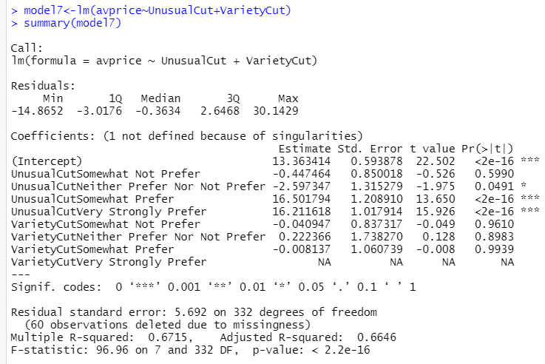
- Από τα coefficients παρατηρούμε ότι τα Unusual το Neither prefer Nor not prefer ,το Very Strongly Prefer και το Somewhat Prefer αλλά και το Intercept είναι στατιστικά σημαντικά. Από τα Variety δεν είναι κανένα στατιστικά σημαντικό.
- Το μοντέλο ερμηνεύει κατά 67% την μεταβλητότητα της μεταβλητής avprice και το υπόδειγμα είναι στατιστικά σημαντικό αφού p-value << 0.05.

Στο μοντέλο 8, χρησιμοποιήσαμε την avprice σαν την εξαρτημένη μεταβλητή μας και χρησιμοποιήσαμε κάποιες μεταβλητές για να εξετάσουμε την επίδραση τους. Επίσης, εξετάσαμε τη αλληλεπίδραση zipcode με income σε συνάρτηση με την avprice.
Οι μεταβλητές income και zipcode γίνανε factor.
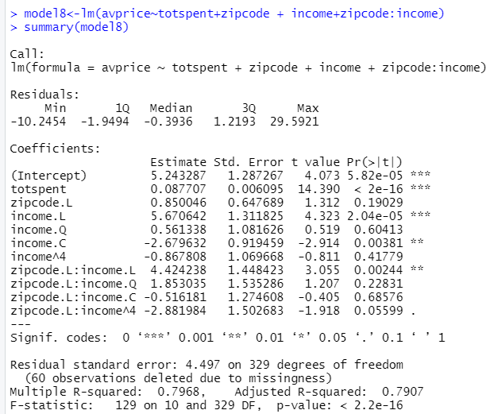
- Από τον πίνακα βλέπουμε ότι σημαντική επίδραση έχουν οι totspent, income.L, income.C και η αλληλεπίδραση της zipcode.L με την income.L, ενώ οι υπόλοιπες δεν δείχνουν να έχουν κάποια σημαντική επίδραση.
- Το μοντέλο ερμηνεύει την μεταβλητότητα της μεταβλητής μας κατά περίπου 68% και το υπόδειγμα συνεισφέρει σημαντικά στην ερμηνεία της εξαρτημένης μεταβλητής.
- Η αλληλεπιδράσεις που δεν είναι στατιστικά σημαντικές μπορούν να απαλειφθούν.
(Εδώ, δοκιμάσαμε να απαλείψουμε τα μη σημαντικά levels, με την update() και την factor(,exclude()) αλλά τα levels δεν μπόρεσαν να αφαιρεθούν). Μία εναλλακτική, ήταν να αφαιρέσουμε τα επίπεδα από τη μεταβλητή income και προέκυψε το παρακάτω αποτέλεσμα.

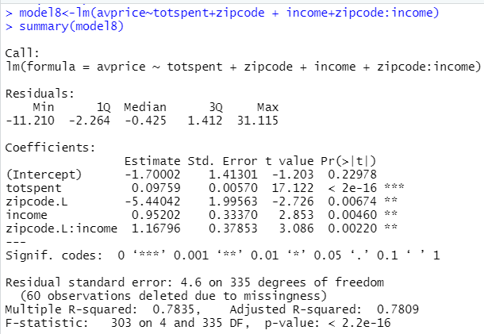

Εδώ φαίνεται ότι όλες οι ανεξάρτητες μεταβλητές επηρεάζουν σημαντικά το μοντέλο.

Παρακάτω το μοντέλο 9:
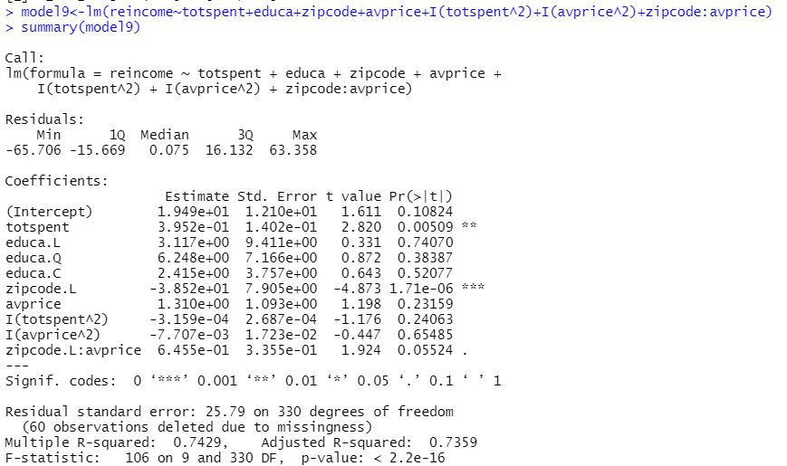
- Παρατηρούμε ότι η μεταβλητή Education δεν έχει στατιστικά σημαντική επίδραση σε κανένα επίπεδο οπότε την αφαιρούμε:

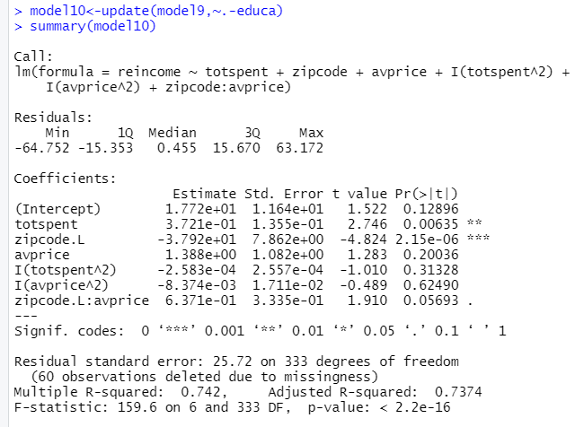
Στη συνέχεια, αφαιρούμε το τετράγωνο της totspent.

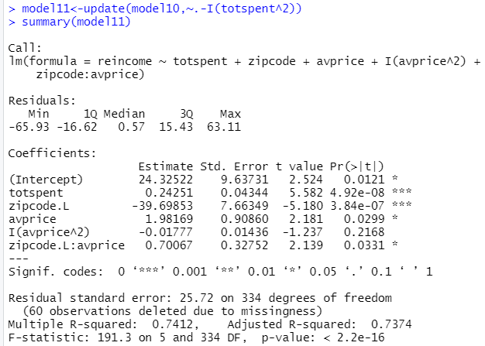
Το μοντέλο, δείχνει αρκετή βελτίωση και τέλος αφαιρούμε και το τετράγωνο της avprice.

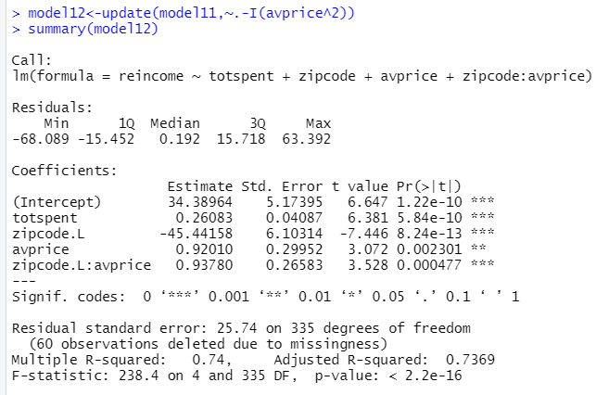
Όλες οι ανεξάρτητες είναι στατιστικά σημαντικές.
Ελέγχουμε το παραπάνω μοντέλο μέσω του σχήματος:
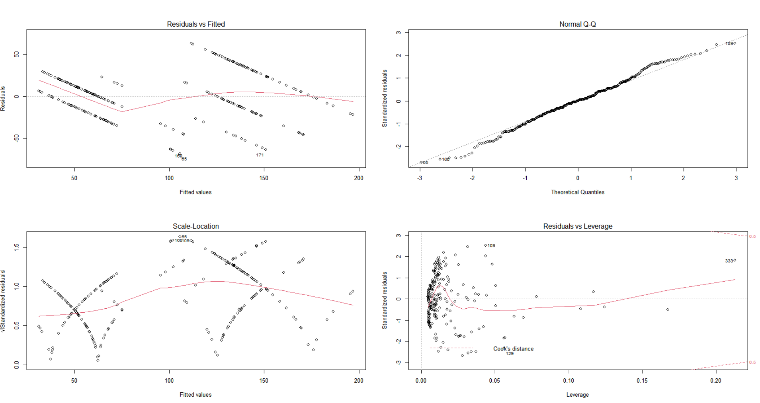
Σε όλα τα σχήματα φαίνεται μια παρατήρηση (η 65) η οποία φαίνεται να έχει άσχημη επίδραση στην παλινδρόμηση, οπότε και την αφαιρούμε.
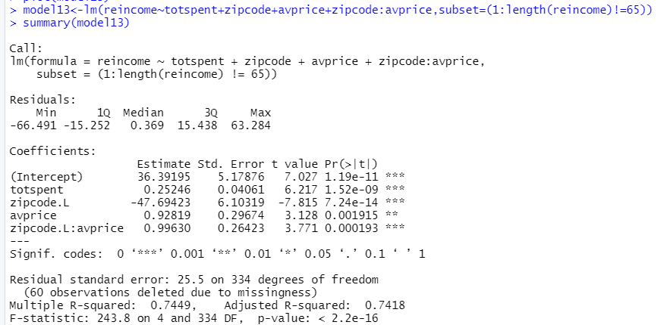
Το τελικό summary του μοντέλου.

